VietTrip

Requirements Document

Version 1.1

Revision History

|  |  |  |  |
| --- | --- | --- | --- |
| **Date** | **Version** | **Description** | **Author** |
| 20/03/2018 | 1.0 | Tạo Use Case | Nguyễn Xuân Phúc |
| 21/03/2018 | 1.1 | Mô tả chi tiết Use Case | Dương Tấn Huỳnh Phong |
| 25/03/2018 | 1.1 | Kỹ thuật phân tích người dùng và tác vụ | Hà Nguyễn Thái Học  Nguyễn Thái Hòa  Lê Phước Quang Sơn |
|  |  |  |  |

Table of Contents

1. Sơ đồ Use Case 4

2. Danh sách các Actors 4

3. Danh sách các Use Cases 4

4. Đặc tả Use Case 5

5. Kỹ thuật phân tích người dùng và tác vụ 8

# Sơ đồ Use Case

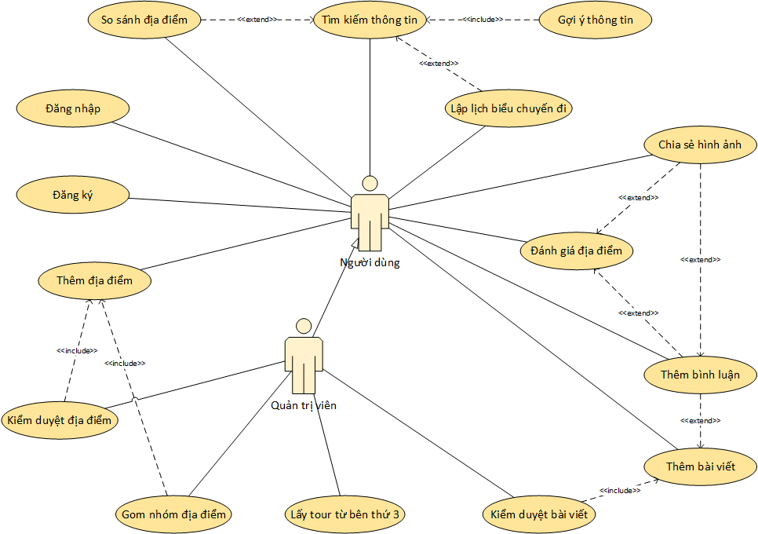

# Danh sách các Actors

|  |  |  |
| --- | --- | --- |
| STT | Tên | Ý nghĩa/Ghi chú |
| 1 | Người dùng | Các user của hệ thống |
| 2 | Quản trị viên | Admin của hệ thống |

# Danh sách các Use Cases

|  |  |  |
| --- | --- | --- |
| STT | Tên | Ý nghĩa/Ghi chú |
| 1 | Đăng ký | Đăng ký thêm mới người dùng vào hệ thống |
| 2 | Đăng nhập | Sử dụng tài khoản đã đăng ký để truy cập vào hệ thống |
| 3 | Tìm kiếm thông tin | Tìm kiếm và hiển thị thông tin khái quát về các địa điểm du lịch cho người dùng |
| 4 | Gom nhóm địa điểm | Sử dụng các menu phân cấp để gom nhóm các địa điểm có cùng đặc trưng (vùng núi, vùng biển...) hay nằm trong một khu vực địa lý |
| 5 | Gợi ý thông tin | Từ một địa điểm được chọn lựa hoặc từ tìm kiếm thông tin. Hệ thống sẽ gợi ý thêm thông tin về những dịch vụ liên quan đến địa điểm đó như dịch vụ ăn uống, địa điểm nghĩ ngơi, phương tiện di chuyển (tất cả đều kèm theo giá tiền nếu có thông tin để tránh tình trạng chặt chém) |
| 6 | Đánh giá địa điểm | Người dùng sẽ được phép cho điểm, đánh giá (rate) cũng như thêm bình luận những địa điểm mà mình đã đi qua |
| 7 | Chia sẻ hình ảnh | Với mỗi địa điểm ở trong hệ thống, người dùng có thể chia sẽ thêm những thông tin liên quan, cũng như hình ảnh về địa điểm đó để giúp hệ thống có nguồn thông tin hoàn thiện hơn (chức năng được admin kiểm duyệt) |
| 8 | Lập lịch biểu chuyến đi | Từ địa điểm đi và địa điểm đến kèm thời gian muốn đi du lịch, hệ thống sẽ tạo một lịch biểu gồm một danh sách địa điểm kèm thời gian di chuyển sao cho tiết kiệm được thời gian và chi phí của người dùng nhất |
| 9 | So sánh địa điểm | Từ 2 địa điểm khác nhau, hệ thống hỗ trợ người dùng so sánh thời gian đi lại, chi phí du lịch cũng như số lượng các địa điểm vui chơi. Ngoài ra cùng một địa điểm đó sẽ có thêm phần so sánh theo các mùa trong năm, giúp người dùng có thể chọn lựa một cách tối ưu nhất. |
| 10 | Lấy tour từ bên thứ 3 | Hệ thống sẽ crawl các tour từ 1 trang web hoặc từ api của bên đối tác và quản trị viên chọn những tour nào được hiển thị lên website |
| 11 | Thêm mới địa điểm | Người dùng gửi địa điểm để yêu cầu quản trị viên thêm vào website |
| 12 | Kiểm duyệt địa điểm | Quản trị viên chọn những địa điểm muốn hiển thị lên website từ danh sách của người dùng |

# Đặc tả Use Case

* 1. **Use case Đăng ký:**

|  |  |
| --- | --- |
| Use Case ID | UC 1 |
| Tên | Đăng kí tài khoản |
| Tóm tắt | Người dùng mới truy cập và trang web sẽ đăng kí tài khoản để sử dụng. |
| Dòng sự kiện chính | 1. Người dùng click vào nút đăng kí ở trang chủ.  2. Điền các thông tin yêu cầu theo mẫu (user name, password, họ tên, địa chỉ, …)  3. Click nút đăng kí |
| Các dòng sự kiện khác | 3.1. Thông tin điền không đầy đủ hoặc không hợp lệ: hiển thị thông báo lỗi ngay trường thông tin bị thiếu hoặc không hợp lệ. |
| Điều kiện tiên quyết | Không có |
| Các yêu cầu đặc biệt | Không có |

* 1. **Use case Đăng nhập:**

|  |  |
| --- | --- |
| Use Case ID | UC 2 |
| Tên | Đăng nhập |
| Tóm tắt | Người dùng khi sử dụng cần đăng nhập vào website để sử dụng các chức năng. |
| Dòng sự kiện chính | 1. Người dùng click vào nút đăng nhập ở trang chủ.  2. Điền username và password  3. Click nút đăng nhập |
| Các dòng sự kiện khác | 3.1. Username không hợp lệ (để trống, chỉ chứa khoảng trắng, bắt đầu không phải là kí tự alphabet): báo lỗi username không hợp lệ.  3.2. Password không chính xác: báo lỗi mật khẩu không đúng. |
| Điều kiện tiên quyết | Không có |
| Các yêu cầu đặc biệt | Không có |

* 1. **Use case Tìm kiếm:**

|  |  |
| --- | --- |
| Use Case ID | UC 3 |
| Tên | Tìm kiếm |
| Tóm tắt | Người dùng khi sử dụng có nhu cầu tìm kiếm thông tin về các địa điểm/khách sạn/bài viết, … |
| Dòng sự kiện chính | 1. Chọn mục tìm kiếm tương ứng (địa điểm, khách sạn, tour, bài viết).  2. Nhập các thông tin tìm kiếm ứng với từng mục tìm kiếm.  3. Click tìm kiếm  4. Hiển thị kết quả tìm kiếm |
| Các dòng sự kiện khác | 4.1 Nếu không tìm thấy dữ liệu thì thông báo là không tìm thấy |
| Điều kiện tiên quyết | Không có |
| Các yêu cầu đặc biệt | Không có |

* 1. **Use case Gom nhóm địa điểm:**

|  |  |
| --- | --- |
| Use Case ID | UC 4 |
| Tên | Gom nhóm địa điểm |
| Tóm tắt | Quản trị viên sử dụng chức năng để gom nhóm các địa điểm có cùng các thông tin đặc trưng (vùng miền, địa hình, …) |
| Dòng sự kiện chính | 1. Chọn địa điểm muốn phân nhóm  2. Chọn các nhóm mà đặc trưng muốn gom địa điểm vào.  3. Click Cập nhật |
| Các dòng sự kiện khác | Không có |
| Điều kiện tiên quyết | Người dùng phải là quản trị viên và đã đăng nhập trước. |
| Các yêu cầu đặc biệt | Không có |

* 1. **Use case Gợi ý thông tin:**

|  |  |
| --- | --- |
| Use Case ID | UC 5 |
| Tên | Gợi ý thông tin |
| Tóm tắt | Người dùng khi tìm hiểu về một địa điểm/nhà hàng/tour thì sẽ được gợi ý các thông tin liên quan đến địa điểm đó. |
| Dòng sự kiện chính | 1. Người dùng vào một bài viết về một địa điểm/nhà hàng/tour.  2. Hiển thị các thông tin về các nội dung liên quan đến địa điểm gồm:  - Các địa điểm lân cận.  - Các nhà hàng lân cận.  - Các bài viết về địa điểm. |
| Các dòng sự kiện khác | Không có |
| Điều kiện tiên quyết | Không có |
| Các yêu cầu đặc biệt | Không có |

* 1. **Use case Đánh giá địa điểm:**

|  |  |
| --- | --- |
| Use Case ID | UC 6 |
| Tên | Đánh giá địa điểm |
| Tóm tắt | Người dùng đánh giá độ tin cậy, chất lượng của địa điểm. |
| Dòng sự kiện chính | 1. Người dùng chọn địa điểm cần đánh giá  2. Bình chọn, đánh giá theo số sao (từ 0 đến 5) ứng với chất lượng của địa điểm. |
| Các dòng sự kiện khác | Người dùng chưa đăng nhập thì sẽ thông báo Cần đăng nhập trước khi đánh giá |
| Điều kiện tiên quyết | Người dùng phải đăng nhập trước. |
| Các yêu cầu đặc biệt | Không có |

* 1. **Use case Chia sẻ hình ảnh:**

|  |  |
| --- | --- |
| Use Case ID | UC 7 |
| Tên | Chia sẻ hình ảnh |
| Tóm tắt | Chia sẻ hình ảnh về địa điểm đã đi. |
| Dòng sự kiện chính | 1. Người dùng vào bài viết giới thiệu địa điểm.  2. Chọn **Đăng ảnh** trong mục bình luận và đăng tải ảnh lên. Viết lời bình luận (tùy chọn)  3. Chọn **Đăng** để đăng bình luận. |
| Các dòng sự kiện khác | Không có |
| Điều kiện tiên quyết | Người dùng phải đăng nhập trước. |
| Các yêu cầu đặc biệt | Không có |

* 1. **Use case Lập lịch biểu chuyến đi:**

|  |  |
| --- | --- |
| Use Case ID | UC 8 |
| Tên | Chia sẻ hình ảnh |
| Tóm tắt | Chia sẻ hình ảnh về địa điểm đã đi. |
| Dòng sự kiện chính | 1. Người dùng chọn **Lập lịch biểu**.  2. Chọn địa điểm đi.  3. Chọn địa điểm đến.  4. Chọn thời gian.  5. Chọn mức chi phí chuyến đi.  6. Click **Lập lịch biểu**  7. Hệ thống tự tạo ra một lịch trình hợp lý dựa theo thông tin người dùng đã cung cấp. |
| Các dòng sự kiện khác | 7.1. Nếu không có lịch trình phù hợp thì thông báo cho người dùng “**Không thể lên lịch trình với thông tin hiện tại**”. |
| Điều kiện tiên quyết | Người dùng phải đăng nhập trước. |
| Các yêu cầu đặc biệt | Không có |

* 1. **Use case So sánh địa điểm:**

|  |  |
| --- | --- |
| Use Case ID | UC 9 |
| Tên | So sánh địa điểm |
| Tóm tắt |  |
| Dòng sự kiện chính | 1. Chọn 2 địa điểm cần so sánh  2. Chạy thuật toán trên server so sánh giữa 2 địa điểm (quảng đường từ vị trí của người dùng chọn đến 2 địa điểm đó, chi phí trung bình mỗi địa điểm, ...)  3. Trả kết quả và hiển thị thông tin so sánh cho người dùng |
| Các dòng sự kiện khác | Không có |
| Điều kiện tiên quyết | Người dùng phải đăng nhập trước. |
| Các yêu cầu đặc biệt | Không có |

* 1. **Use case Lấy tour từ bên thứ ba:**

|  |  |
| --- | --- |
| Use Case ID | UC 10 |
| Tên | Lấy tour từ bên thứ ba |
| Tóm tắt |  |
| Dòng sự kiện chính | 1.Nhấn nút tìm tour  2. Hệ thống sẽ crawl thông tin từ các bên thứ 3 đã liên kết  3. Hệ thống loại bỏ các kết quả đã được lưu xuống database từ trước và hiển thị cho admin  4. Admin chọn những tour muốn lưu xuống database  5. Nhấn nút lưu  6. Lưu các tour được chọn xuống database và hiển thị trên giao diện người dùng |
| Các dòng sự kiện khác | Không có |
| Điều kiện tiên quyết | Người dùng phải là quản trị viên và đã đăng nhập trước. |
| Các yêu cầu đặc biệt | Không có |

* 1. **Use case Thêm mới địa điểm:**

|  |  |
| --- | --- |
| Use Case ID | UC 11 |
| Tên | Thêm địa điểm mới |
| Tóm tắt | Người dùng chia sẻ thêm một địa điểm mới chưa có trong hệ thống |
| Dòng sự kiện chính | 1. Người dùng vào mục **Thêm địa điểm**  2. Điền các thông tin về địa điểm:  - Tên địa điểm.  - Địa chỉ của địa điểm.  - Các đặc trưng (vùng miền, địa hình, …)  - Mô tả ngắn gọn về địa điểm.  - Bài giới thiệu chi tiết.  - Các thông tin khác tùy thuộc vào loại địa điểm (nhà hàng, địa điểm du lịch, …) |
| Các dòng sự kiện khác | 2.1. Người dùng mô tả không đầy đủ các thông tin bắt buộc: thông báo lỗi và đưa trỏ chuột đến các trường thông tin bị thiếu. |
| Điều kiện tiên quyết | Người dùng phải đăng nhập trước. |
| Các yêu cầu đặc biệt | Không có |

* 1. **Use case Kiểm duyệt địa điểm:**

|  |  |
| --- | --- |
| Use Case ID | UC 6 |
| Tên | Kiểm duyệt địa điểm |
| Tóm tắt | Sau khi người dùng thêm địa điểm mới thì địa điểm đó sẽ ở trạng thái Chờ kiểm duyệt. Người dùng quản trị viên phải kiểm duyệt tính xác thực của địa điểm đó trước trước khi được hiển thị trên trang web. |
| Dòng sự kiện chính | 1. Quản trị viên vào mục **Địa điểm chờ kiểm duyệt**  2. Chọnđịa điểm cần kiểm duyệt.  3. Kiểm tra thông tin và click **Xác nhận** |
| Các dòng sự kiện khác | 3.1. Nếu thông tin không hợp lệ, quản trị viên click **Xóa địa điểm** |
| Điều kiện tiên quyết | Người dùng phải là quản trị viên và đã đăng nhập trước. |
| Các yêu cầu đặc biệt | Không có |

# Kỹ thuật phân tích người dùng và tác vụ

**Đóng vai**

* Do nhóm trưởng và các thành viên trong nhóm đã có kinh nghiệm lên kế hoạch đi du lịch phượt nhiều lần, nên chính nhóm trưởng sẽ đóng vai là người dùng để chia sẻ và tổng hợp những khó khăn và nhu cầu mà khách hàng gặp phải khi chưa có hệ thống.
* Sử dụng các bản kế hoạch du lịch còn lưu trước đó để thu thập thông tin.
* Lên một kế hoạch chi tiết lấy từ chính các thành viên trong nhóm

**Phỏng vấn**

* Đối tượng phỏng vấn:
  + Bạn bè của thành viên trong nhóm có sở thích du lịch để tìm hiểu nhu cầu và khó khăn khi có kế hoạch du lịch.
  + Những người hay sử dụng máy tính để lên mạng để thu thập đánh giá người dùng về một số giao diện.
* Các thành viên có thời gian 3 ngày để phỏng vấn bạn bè, người quen của mình để thu thập thông tin liên quan về du lịch & kinh nghiệm sử dụng Website. Sau đó sẽ họp nhóm tổng hợp và rút trích thông tin cần thiết.
* Sử dụng các câu hỏi có cấu trúc đã được chuẩn bị sẵn, tuy nhiên tùy tình hình của từng cá nhân sẽ có những câu hỏi mở để ứng biến tình huống.